**通惠期货研究发展中心**

**核心观点：外盘强势，港口甲醇继续上涨**

**甲醇周报 2018年10月15日**

**联系人：陈绍阳**

**联系方式：021*68864418**

**一、本周市场表现**

本周郑醇大幅走强。主力1901合约开盘3245，周最高3508，最低3216，收盘3492，较上周涨264点。成交726.2万手，较上周增325.8万手，持仓97.3万手，增27.3万手。

|  |  |  |
| --- | --- | --- |
|  | 本周 | 上周 |
| 开盘 | 3245 | 3349 |
| 最高 | 3508 | 3368 |
| 最低 | 3216 | 3192 |
| 收盘 | 3492 | 3228 |
| 成交量 | 726.2万 | 400.4万 |
| 持仓量 | 97.3万 | 70.0万 |

郑醇主力K线

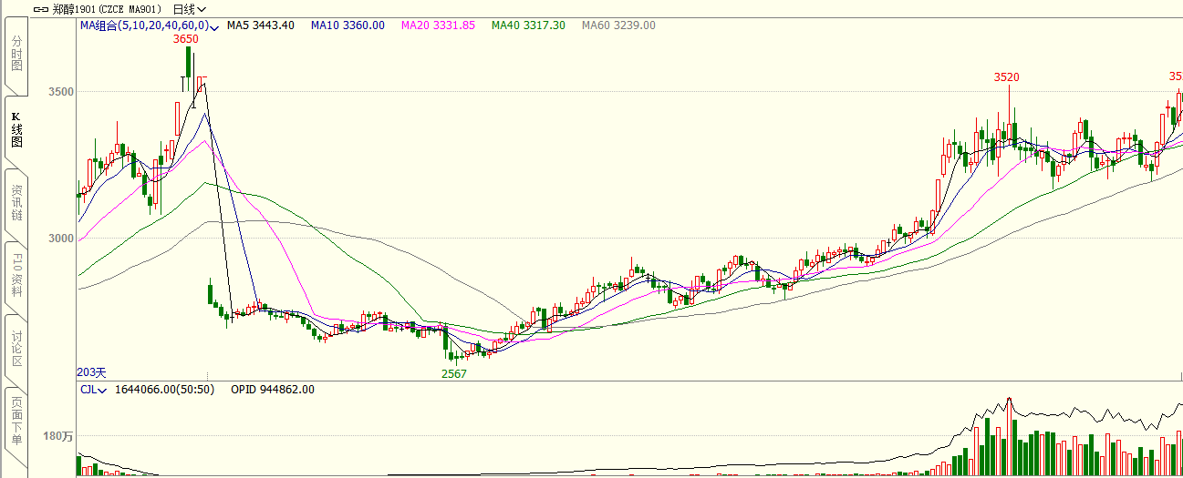

数据来源：文华财经，通惠期货研发部

**二、上游原料**

动力煤：

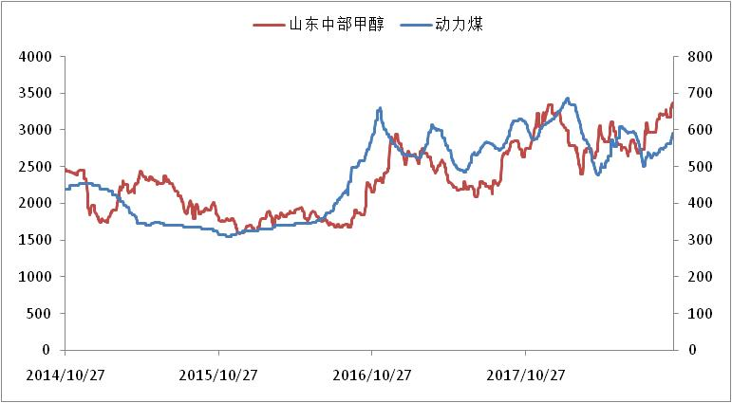

数据来源：Wind，通惠期货研发部

本周，动力煤市场有所反弹，成本端对甲醇支撑增强。

**三、国内甲醇现货市场**

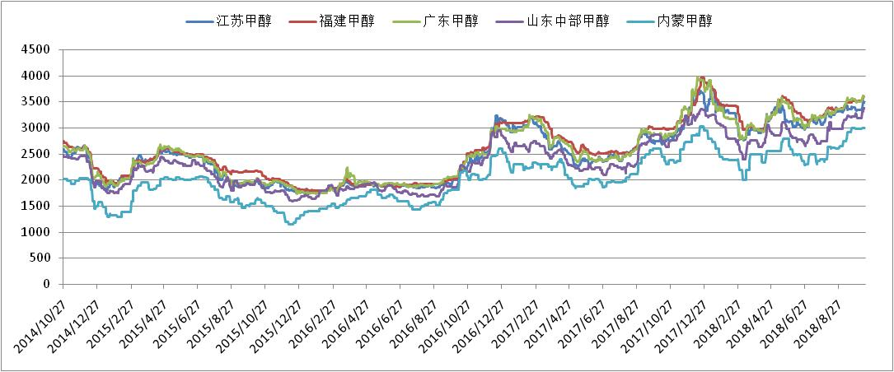

数据来源：wind,通惠期货研发部

国庆节后，国内甲醇市场整体表现偏强，内地、港口均有不同程度上涨，至11日午间，中国甲醇价格指数为3379点，较节前30日涨89点。具体来看：周初内地市场表现不一，华中、山东等东部内地因假期间到货有限，交投重心仍有上移，西北如陕蒙、关中等地则因库存增加而略回落，然在期货反弹及贸易商补货影响下，整体出货顺畅，部分企业停售、部分企业多次上调，整体重心较节前有所上移，并进一步传导至华北、华中及山东等市场。港口方面，多在期货拉涨下震荡走高，仅有周四因外围美股影响期货回落，然整体对现货及纸货面传导有限，交投重心多较节前有所上移，关注后续系统性风险对产品影响情况。

|  |  |  |
| --- | --- | --- |
|  | 本周五 | 上周五 |
| 江苏 | 3480 | 3400 |
| 福建 | 3600 | 3515 |
| 广东 | 3500 | 3570 |
| 山东南 | 3330 | 3180 |
| 内蒙古 | 3000 | 3000 |

区域价差：

从区域价差以及基差情况来看，近期期货走强，现货偏软，基差迅速回归，。区域价差方面，目前华东与内地价差处于平均水平。

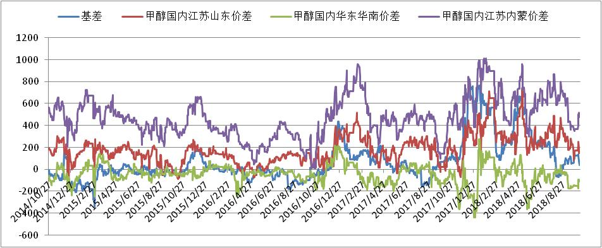

数据来源：wind，通惠期货研发部

**四、港口库存数据**

|  |  |  |
| --- | --- | --- |
| 单位：万吨 | 本周 | 上周 |
| 江苏 | 36.15 | 37.8 |
| 华南 | 8.14 | 10.22 |
| 浙江 | 16.1 | 18.3 |
| 总计 | 60.66 | 66.32 |

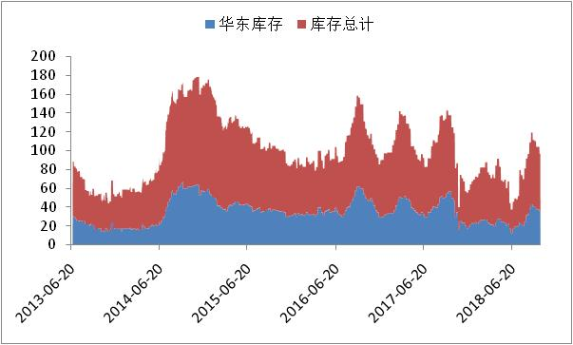

数据来源：wind，通惠期货研发部

本周港口库存减少，江苏甲醇库存在36.15万吨（不加连云港地区库存），较上周减少1.65万吨。华南库存8.14万吨，减少2.08万吨，浙江库存16.1万吨，减少2.2万吨，总库存60.66万吨，减少5.66万吨。

**五、外盘甲醇**

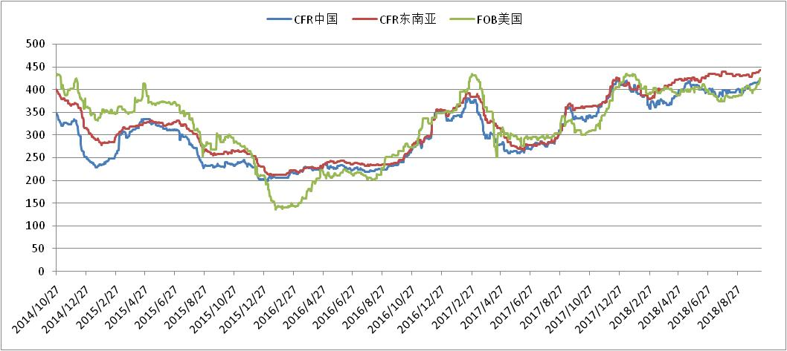 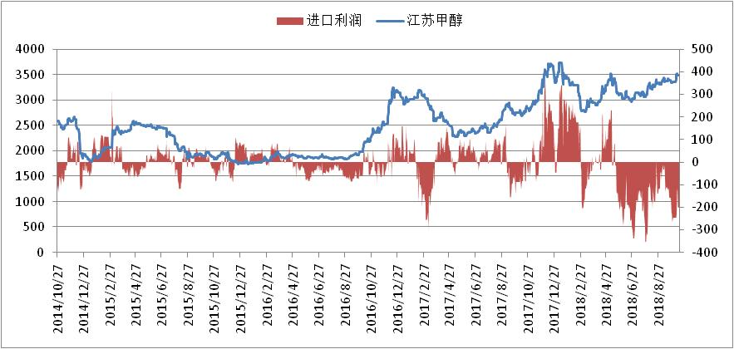

数据来源：wind,通惠期货研发部

外盘甲醇本周有所上涨，中国港口现货价格涨幅不大，进口倒挂。

|  |  |  |
| --- | --- | --- |
|  | 本周 | 上周 |
| CFR中国 | 422.5 | 414.5 |
| CFR东南亚 | 442.5 | 437.5 |
| FOB美国 | 425 | 411 |
| FOB鹿特丹（欧元/吨） | 384 | 371 |

区域价差：

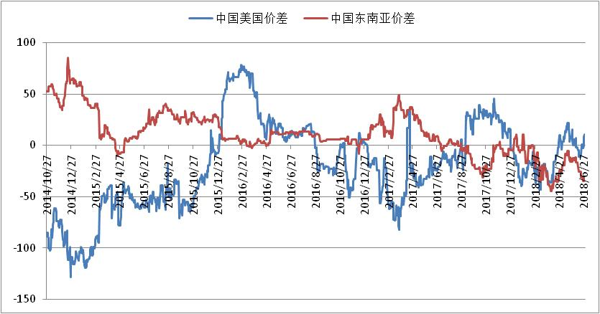

数据来源：wind，通惠期货研发部

目前中国东南亚甲醇价差拉大，有中国甲醇去往东南亚的转口贸易，对中国华东沿海甲醇是利好。

**六、下游价格变化情况**

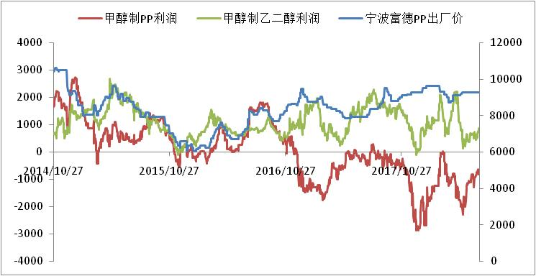

数据来源：wind,通惠期货研发部

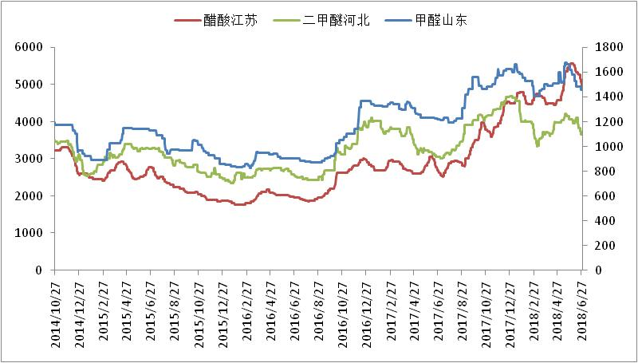

数据来源：wind,通惠期货研发部

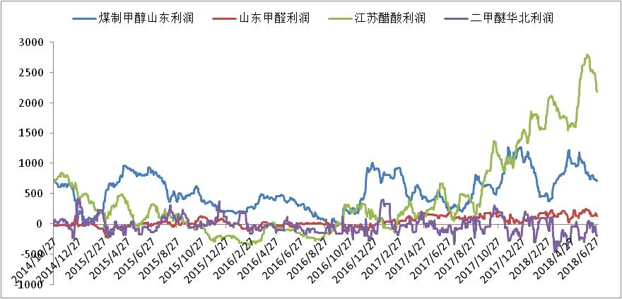

数据来源：wind,通惠期货研发部

本周国内甲醇下游开工尚可，部分稳定部分上调。其中甲醛、二甲醚、醋酸及烯烃开工多有增加，MTBE及DMF保持平稳为主。甲醛行业开工在四成附近；二甲醚行业开工在49.62%，周增加1.23%；醋酸行业开工在89.95%，周增3.42%，国庆期间建滔装置短停、10月10日开始南京塞拉尼斯装置检修、龙宇庆期间恢复正常；MTBE行业开工在63%，较前期持平；DMF行业开工在60.82%；烯烃行业开工在74%，周略有增加，虽然内地部分装置开工不满，不过港口多数正常，且神华包头恢复，故开工出现增加。

**八、总结**

节后国内甲醇市场整体表现尚可，内地企业多有停售、港口库存亦有下降，短期基本面或未有较大风险，不过考虑到近期宏观面如因美股暴跌引起的全球金融市场走跌风险不容忽视，国内货币政策微刺激等措施亦需关注，目前暂时对后续市场存谨慎看涨态势。值得一提的是，随着北方气温转冷，焦化限产、天然气保供等政策面对供应缩量力度需持续密切关注；部分片区雨雪增多对物流环节影响亦需警惕。

**免责声明：**本报告中的信息均来源于已公开的资料，我公司对这些信息的准确性及完整性不作任何保证，不保证该信息未经任何更新，也不保证本公司做出的任何建议不会发生任何变更。在任何情况下，报告中的信息或所表达的意见并不构成所述品种买卖的出价或询价。本报告版权归通惠期货研究发展中心所有。未获得通惠期货研究发展中心书面授权，任何人不得对本报告进行任何形式的发布、复制。如引用、刊发，需注明出处为“通惠期货发展研究中心”，且不得对本报告进行有悖原意的删节和修改。